26.01.2026

О повышении уровня информированности граждан о доступных мерах поддержки в сфере образования
Руководителям органов управления образованием муниципальных и городских округов Пермского края

Руководителям образовательных организаций, подведомственных Министерству образования и науки Пермского края (по списку)

26-40-вн-59

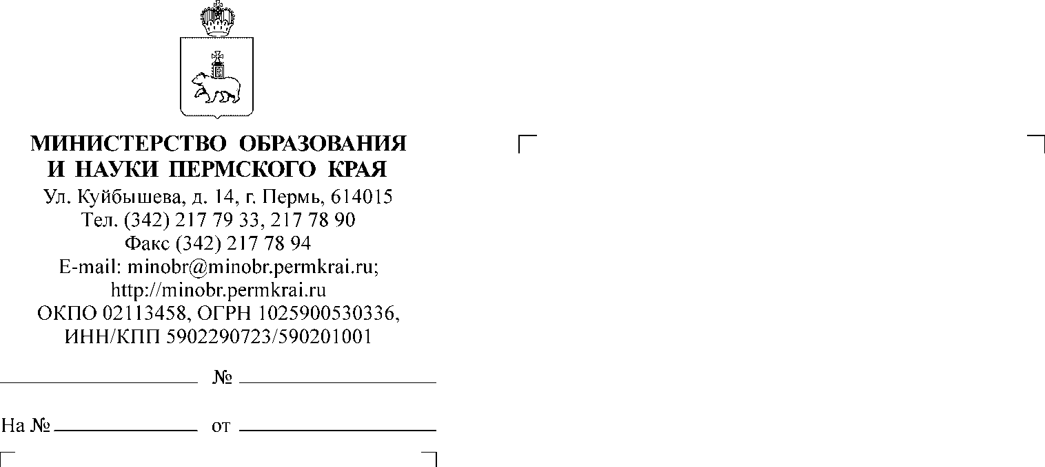
Уважаемые коллеги!
Денисова Ирина Валерьевна
+7(342) 217 79 59
В целях информирования граждан о возможности получения мер поддержки в электронной форме просим разместить приложенную информацию на официальных сайтах общеобразовательных и профессиональных образовательных организаций, а также на сайтах органов управления образованием.
Мера поддержки по предоставлению бесплатного питания студентам профессиональных образовательных организаций планируется к выводу в продуктивный контур Федеральной государственной информационной системы «Единый портал государственных и муниципальных услуг (функций)» (портал Госуслуг) в феврале текущего года. Просим актуализировать информацию на сайтах после публикации меры поддержки на портале Госуслуг.
Приложение: на 2 л. в 1 экз.
И.о. министра Н.Е. Зверева

Приложение к письму Министерству образования и науки Пермского края
от 26.01.2026 № 26-40-вн-59

ИНФОРМАЦИЯ
о мерах поддержки для участников специальной военной операции
и членов их семей в сфере образования

На территории Пермского края предоставляются меры поддержки в сфере образования на региональном и муниципальном уровнях для участников специальной военной операции и членов их семей

Наименование меры поддержки | Ссылка на форму заявления на портале Госуслуг
РЕГИОНАЛЬНЫЙ УРОВЕНЬ
Переход с платного обучения на бесплатное в колледже | http://www.gosuslugi.ru/679407/1/form
Отсрочка оплаты за обучение в колледже | http://www.gosuslugi.ru/679315/1/form
Бесплатное горячее питание для студентов колледжей | Предоставляется в неэлектронном формате, завершение работ по переводу в электронную форму запланировано на февраль 2026 года
Первоочередное зачисление в колледж | https://www.gosuslugi.ru/10171/1/form  Новая приемная кампания в колледжи начнется в июне 2026 года
Получение путевок, сертификатов и компенсаций в детские лагеря | https://www.gosuslugi.ru/653871/1/form
МУНИЦИПАЛЬНЫЙ УРОВЕНЬ
Бесплатное горячее питание для школьников 5 - 11 классов | https://www.gosuslugi.ru/677335/1/form
Освобождение от платы за уход за детьми в группах продленного дня в школах | https://gosuslugi.ru/679256/1/form*  * В Пермском крае услуга доступна в Косинском МО и МБОУ «Гайнская СОШ»
Компенсация расходов или освобождение от платы за детский сад | https://www.gosuslugi.ru/677328/1/form
Предоставление детям путевок в лагеря с дневным пребыванием в период школьных каникул | https://www.gosuslugi.ru/600173/1/form
Первоочередное зачисление в детский сад | https://www.gosuslugi.ru/600331/1/form
Первоочередное зачисление в школу | https://www.gosuslugi.ru/600426/1/form - запись в 1-й класс**  https://www.gosuslugi.ru/600470/1/form - запись и перевод в новую школу  ** Прием заявлений в 1 класс начинается 1 апреля или раньше – по решению школы

